WCC4SM V0.5
开发架构与功能技术说明书
Wavelength Characterization and Calibration for Spectrometer
用于回补软件开发前的需求定义、架构设计与功能设计文档
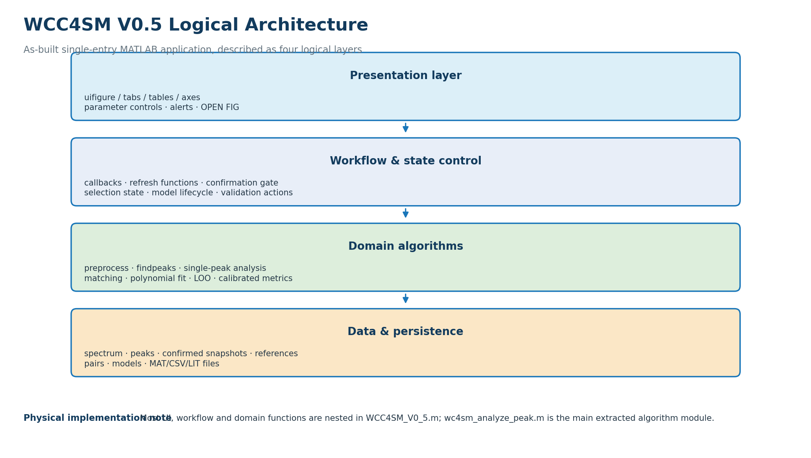
软件逻辑架构概览
文档版本：V1.0
软件基线：WCC4SM V0.5（2026-07-30）
编制日期：2026-07-30

文档控制
项目 | 内容
文档名称 | WCC4SM V0.5开发架构与功能技术说明书
文档性质 | 软件需求、概要设计、详细功能设计与现状归档的合并技术文档
适用对象 | 软件开发者、算法研究人员、测试人员、论文与报告编制人员
软件基线 | WCC4SM_V0_5.m + wc4sm_analyze_peak.m
运行环境 | MATLAB R2022a或更高版本；Signal Processing Toolbox
状态说明 | As-built：按V0.5实际代码回补；To-be：少量扩展建议单独标注

修订记录
版本 | 日期 | 修订内容
V1.0 | 2026-07-30 | 依据WCC4SM V0.5代码、功能迭代记录和实测工作流形成首版开发架构与功能技术说明书。

阅读说明
基线原则 本文以当前可运行的V0.5程序为事实依据。逻辑分层用于解释职责边界，并不表示现有代码已经拆分为对应的类或包。

- 第1～3章说明开发背景、目标和总体架构，适合立项、评审和新开发者快速理解。
- 第4～8章说明功能模块、算法、数据结构和界面设计，适合作为开发与维护依据。
- 第9～12章说明接口、质量要求、测试验收和后续演进，适合作为版本控制和工程化路线依据。

目录
目录将在Word中打开时更新（右键→更新域）。

1 软件概述

1.1 开发背景
阵列光谱仪的常规波长定标通常被简化为“选取若干谱线峰位并进行多项式拟合”。这一做法能够得到可用映射关系，但对峰位的物理含义、临近谱线干扰、峰形不对称、不同峰位算法差异、异常点与高影响点、模型稳定性以及全谱分辨率变化缺乏统一、可追溯的分析过程。WCC4SM的开发目标不是替代所有厂家定标工具，而是在波长特性研究与高精度定标场景中，把“峰识别—人工判断—参数确认—谱线配对—模型验证—性能表征”建立为可解释的完整技术链。

1.2 软件定位
定位 面向阵列光谱仪的波长特性精细分析与波长定标研究平台，强调人工可审查、参数可追溯、模型可比较、结果可解释。

- 支持从原始两列光谱数据到定标模型、波长域峰参数和像素波长间隔的全流程分析。
- 支持近采样极限条件下的单峰窗口调整、插值比较和混叠峰人工取舍。
- 支持定标残差、留一法残差和删除影响的联合模型验证。
- 支持图形以标准MATLAB Figure弹出，服务于论文、技术报告和报告模板制作。

1.3 不在当前范围内的内容
- 不直接控制光谱仪硬件，不负责积分时间、温控或采集时序。
- 不替代标准灯证书、NIST谱线数据或计量溯源过程。
- 不将插值视为物理分辨率提升；插值仅用于数值定位和积分细化。
- V0.5尚未实现一键综合报告、工程数据库、多用户权限和自动化批处理项目管理。

2 需求定义

2.1 核心业务问题
编号 | 业务问题 | 软件响应
BR-01 | 多条参考谱线中哪些适合用于定标缺少依据 | 提供峰形、峰宽、峰位差、临峰识别与人工确认机制
BR-02 | 自动寻峰结果与可用定标点并不等价 | 将检测候选、预分析结果和已确认快照分离
BR-03 | 拟合残差小不代表模型稳定 | 增加LOO残差与删除后全谱曲线最大变化
BR-04 | 像素域参数不能直接作为最终仪器指标 | 应用定标模型后在波长域重新计算FWHM、ERW和像素波长间隔
BR-05 | 分析图难以直接用于论文与报告 | 统一OPEN FIG，将每个子图复制为独立可编辑Figure

2.2 功能需求分级
等级 | 定义 | 对应功能
P0 | 完成核心分析链所必需 | 数据导入、预处理、寻峰、单峰确认、参考谱线配对、拟合、验证、应用
P1 | 保证结果可解释与可复用 | 峰参数统计、模型列表比较、LOO、高影响点、导入导出、OPEN FIG
P2 | 增强效率与工程应用 | 自动扩展配对、综合报告、案例库、批处理和项目文件管理

2.3 设计原则
- 证据先于模型：只有经过人工确认的峰参数快照才能进入正式定标。
- 预览不改变事实：批量预分析只更新预览，不改变确认状态。
- 可解释优先：异常标记必须说明触发依据，不能把峰形异常和残差异常混为一谈。
- 双域并存：像素域用于诊断，波长域用于最终性能表征。
- 模型可比较：拟合结果作为独立模型对象保存，不用新结果覆盖旧结果。

3 总体架构设计

3.1 逻辑分层
图3-1 WCC4SM V0.5逻辑分层架构
层次 | 主要职责 | 当前实现位置
表示层 | 窗口、Tab、表格、控件、坐标轴、告警与可编辑图形导出 | WCC4SM_V0_5.m界面构造区及绘图函数
流程与状态控制层 | 回调、选择状态、刷新、确认门、模型生命周期和页面联动 | 主函数内嵌套回调与refresh/draw函数
领域算法层 | 预处理、寻峰、峰参数、谱线匹配、拟合、LOO、波长域换算 | 主文件算法函数 + wc4sm_analyze_peak.m
数据与持久化层 | 数据结构、内置谱线库、MAT/CSV/LIT导入导出 | empty*数据构造函数及文件操作回调

3.2 物理部署结构
V0.5采用本地单机桌面部署：MATLAB运行时加载主程序，主程序创建UI并在内存中维护会话状态；光谱、谱线库、选择模式、峰数据集和定标模型通过本地文件导入导出。系统无服务端、数据库和网络依赖。该结构适合实验室研究、教学案例与单台仪器分析，部署简单，数据边界清楚。

3.3 源文件组成
文件 | 作用 | 依赖关系
WCC4SM_V0_5.m | 程序入口、UI、流程控制、拟合验证、统计绘图和I/O | 调用Signal Processing Toolbox及单峰分析函数
wc4sm_analyze_peak.m | 独立单峰分析算法 | 仅依赖MATLAB基础数值功能
WCC4SM_Reference_Data_Model_V0_2F.txt | 参考谱线数据格式说明 | 用于外部谱线库准备
*.lit / *.txt / *.csv | 谱线主库或选择模式 | 由参考谱线模块读取
*_ChangeLog.txt | 版本功能演化记录 | 用于配置管理和回溯

4 核心业务流程
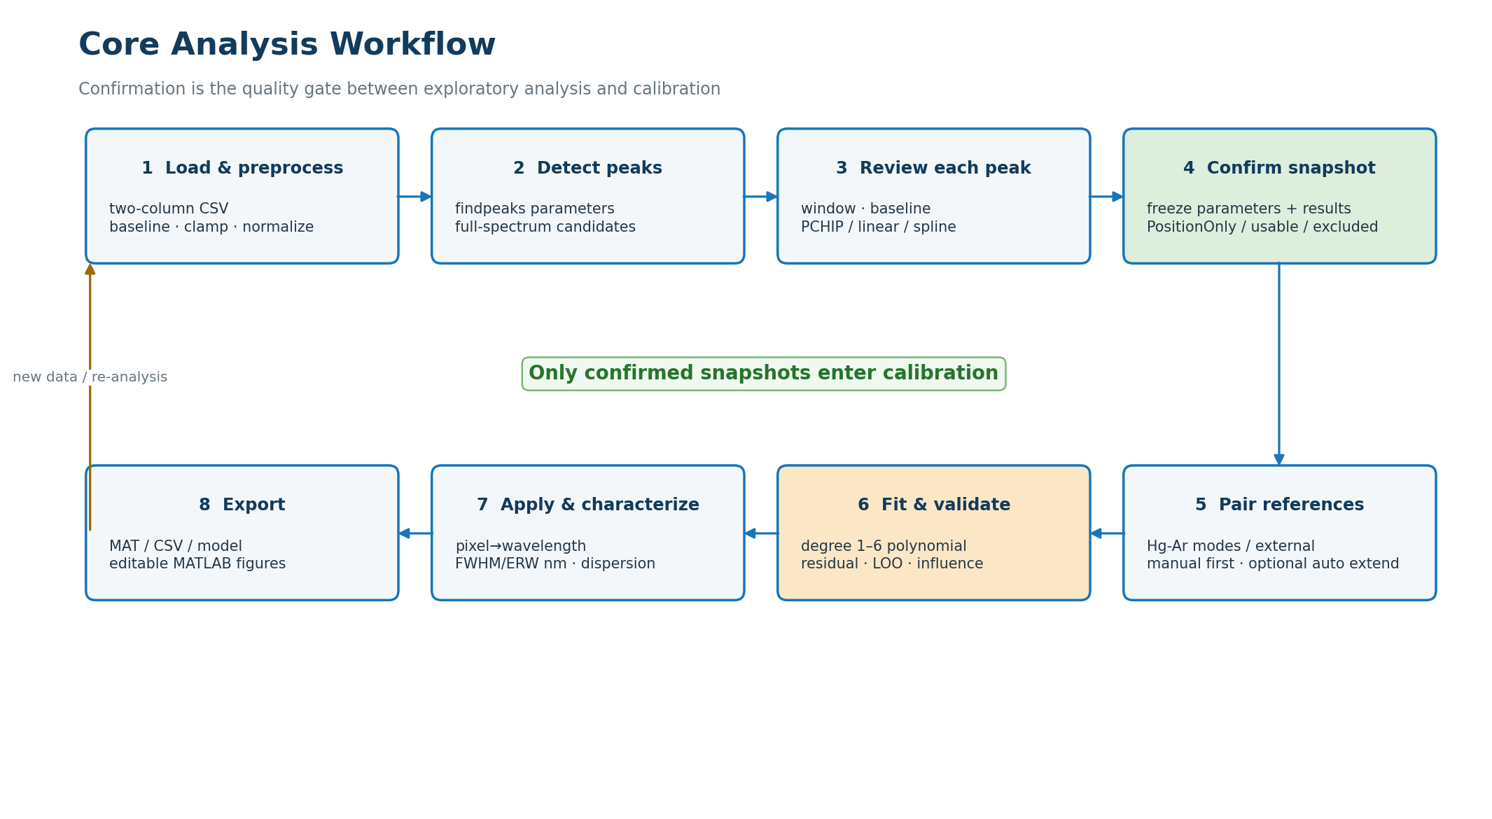
图4-1 从数据导入到结果导出的核心流程

4.1 质量门设计
关键质量门 “确认峰参数”是探索性分析与正式定标证据之间的边界。窗口、插值方法或插值倍数改变后，既有确认自动失效，必须重新分析与确认。

4.2 典型操作顺序
- 加载两列CSV，指定X轴含义和自然像素起始值；设置手动基线、负值截断与显示方式。
- 配置findpeaks阈值、突出度、距离和宽度，执行全谱峰检测。
- 逐峰检查局部窗口，必要时采用左右不对称窗口；比较Direct、Interpolated、FWHM center和Centroid。
- 确认单峰参数；对混叠峰可标记PositionOnly或排除，对正常独立峰形成不可变确认快照。
- 加载或选择Hg-Ar参考谱线模式，在局部双图中人工建立峰—谱线配对；需要时进行自动扩展。
- 选择峰位方法与多项式阶次，拟合最终模型；查看残差、LOO残差和删除影响。
- 把合适模型保存到M001、M002……模型列表，比较后应用到全谱。
- 生成定标后性能图，导出数据、模型和可编辑Figure。

5 功能模块设计

5.1 数据导入与显示
功能项 | 输入/控制 | 输出/行为
加载光谱 | 两列CSV；X为波长或像素 | 生成raw、corrected、normalized及自然像素坐标
预处理 | 手动基线；负值归零 | 更新校正信号与归一化信号
显示控制 | Raw/Corrected/Normalized；Linear/Log | 刷新全谱与局部峰图
X轴切换 | Pixel ⇄ Wavelength | 已应用模型时显示定标波长，否则提示不可用
当前光谱弹窗 | Pop out current spectrum plots | 弹出全谱和当前峰图

5.2 全谱峰检测
检测调用MATLAB findpeaks，支持最小峰高、最小突出度、最小峰间距、最小/最大宽度等参数。参数改变后仅标记“待重新检测”，只有点击确认检测按钮才更新候选峰集合，避免控件微调导致结果被连续覆盖。
依赖 findpeaks需要Signal Processing Toolbox。缺少工具箱时程序捕获异常并明确提示。

5.3 单峰分析与人工确认
阶段 | 数据性质 | 允许进入定标
Detected | 全谱寻峰得到的候选位置和初始宽度 | 否
Preview | 按当前窗口和算法计算的临时Result | 否
Confirmed | Result、Settings、分类和确认时间的冻结快照 | 是
Modified-unconfirmed | 确认后参数发生改变，旧快照失效 | 否
Excluded | 人工排除，不参与后续分析 | 否
PositionOnly | 混叠特征经人工确认，仅保留可解释的位置参数 | 按峰位方法限制使用

5.4 参考谱线管理
- 内置Basic 21、Paper 24和NIM Certificate 34三种Hg-Ar选择模式。
- 允许加载外部.lit/.txt/.csv谱线主库，主库字段包含波长、强度、级次和有效性。
- 启用/禁用只改变当前选择模式，不删除主库谱线，保证溯源信息保留。
- 选择模式可导入导出，便于案例复现和不同仪器复用。

5.5 波长配对
配对页面采用测量峰和参考谱线的上下双图，像素窗口与波长窗口可独立平移、缩放和分段导航。人工配对为主要路径；初始线性关系仅作为局部视觉导引，与最终多项式模型相互独立。自动扩展采用保持次序单调的序列匹配，可跳过测量峰或参考线，并按容差给出候选。

5.6 定标拟合与模型管理
- 峰位方法：Direct peak、Interpolated peak、FWHM center、Centroid和Gaussian（适用时）。
- 多项式阶次：根据界面设置执行，模型用标准化像素变量拟合，并同步生成自然像素多项式方程。
- 统计量：Mean residual、RMS、STD、2STD、Max |residual|。
- 模型对象：按M001、M002……保存，可导入、导出、比较、清空、选择和应用。
- 应用保护：只有通过像素范围、单调性和合理性检查的模型才能映射到全谱。

5.7 验证与异常诊断
诊断项 | 计算或判据 | 解释
拟合残差 | 参考波长－拟合波长 | 反映当前定标点对模型的内部一致性
LOO residual | 删除该点后，用其余点拟合并预测被删点 | 反映单点外推/插值稳定性
Deletion influence | 删除该点前后全谱定标曲线最大差 | 识别高杠杆或高影响点
Asymmetric | |Centroid－FWHM center| > 0.3 pixel | 提示峰形面积分布不对称，不等于残差异常
PositionOnly | 峰形被判定为混叠/平台等，宽度参数无效 | 可保留有限位置意义，但不得伪造FWHM/ERW

5.8 定标后性能表征
- FWHM与ERW随中心波长变化：用于观察光谱分辨率的谱段变化。
- FWHM–ERW关系：散点、一阶拟合、方程和R²；ERW保留为补充参数。
- FWHM直方图：显示N、Mean、Median、STD、Min–Max和主分布区；支持Bins、X min、X max、Auto full/Manual。
- 像素波长间隔：逐像素计算Δλ，并显示平均、最小和最大值。
换算原则 FWHM由左右半高交点分别代入定标方程后求差；ERW在致密波长坐标上重新积分，不使用“像素宽度×平均色散”的简化近似。

6 算法设计

6.1 单峰分析算法
- 以候选峰中心附近的左右采样点数截取局部窗口；默认左右各5像素，允许逐峰不对称调整。
- 按none、constant或linear模式构造局部基线，并计算净信号。
- 采用PCHIP（推荐）、linear（比较）或spline（研究）进行致密插值，默认细分倍数20。
- 计算原始采样最大值DirectPeakX和插值最大值InterpolatedPeakX。
- 在插值净信号上寻找左右半高交点，得到FWHM center、FWHM及左右HWHM。
- 对非负净信号积分，计算Peak Area、ERW和Centroid。
- 计算峰位差、采样比和告警信息，输出结构化Result。

6.2 参数定义
参数 | 定义 | 用途
Direct peak | 局部基线扣除后原始采样点的最大值位置 | 最少模型假设，受像素离散限制
Interpolated peak | 致密插值曲线最大值位置 | 提高数值定位细度，但不提高物理分辨率
FWHM center | 左右半高交点的中点 | 对独立单峰具有明确几何意义
Centroid | 非负净信号的一阶矩位置 | 对峰翼与窗口、基线较敏感
FWHM | 左右半高交点间距 | 主要光谱分辨率指标
ERW | 净峰面积/净峰最大值 | 反映等效带宽，补充FWHM

6.3 波长定标模型
模型形式：λ = f(p)，其中p为自然像素位置，f为n阶多项式。程序使用MATLAB polyfit的中心化/尺度化参数μ提高数值稳定性，并另行转换为自然像素方程用于显示和导出。
阶次选择 阶次不是越高越好。应联合比较RMS/STD/MAX、LOO RMS、LOO Max和最大删除影响，并检查全谱映射单调性。

6.4 留一法诊断
对每个定标点i，删除该点后使用其余n−1点按同阶次重新拟合。输出两类结果：一是用删点模型预测该点的LOO residual；二是删点模型与完整模型在全谱评价像素上的最大波长差。前者强调被删点的可预测性，后者强调该点对整体曲线的影响。

7 数据与状态设计
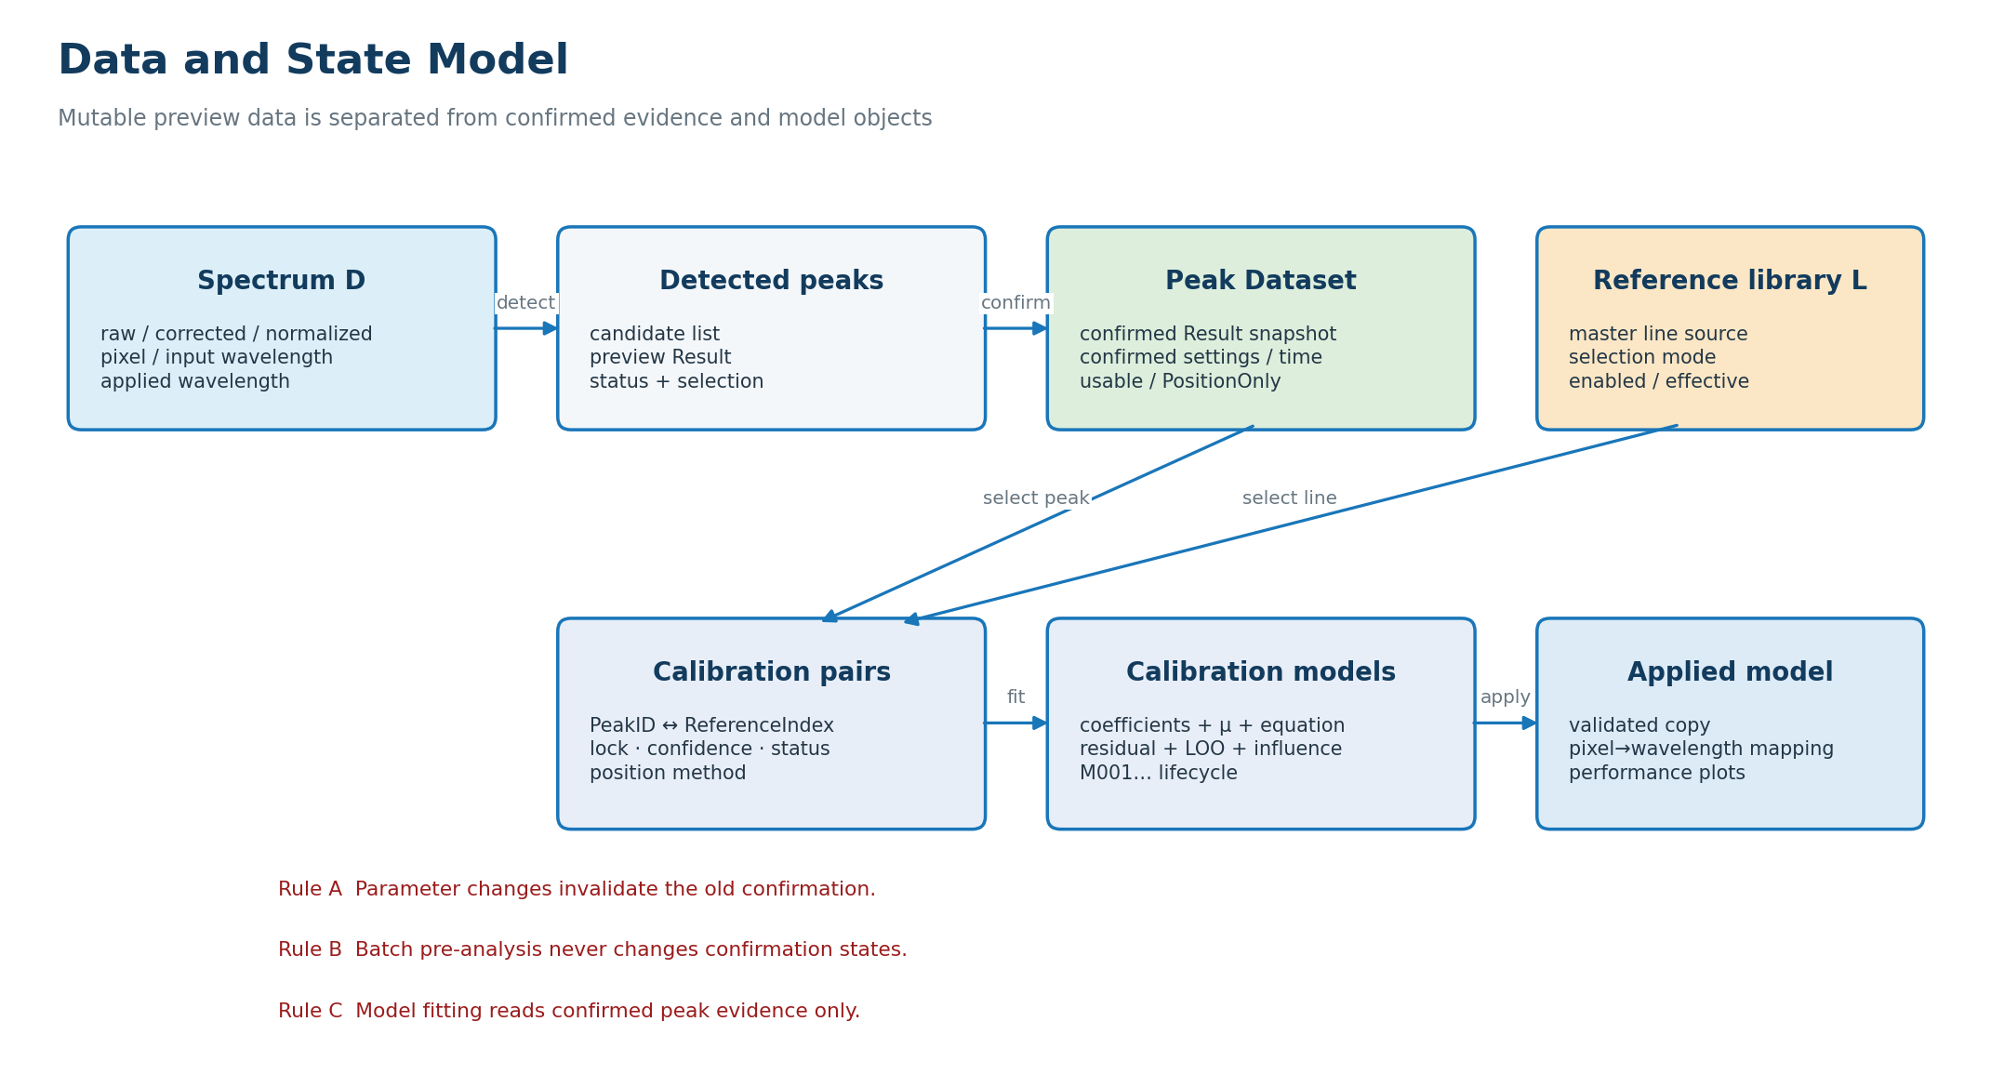
图7-1 核心数据对象及状态流转

7.1 核心数据对象
对象 | 关键字段 | 生命周期
D / Spectrum | raw, corrected, normalized, pixel, inputWavelength, calibratedWavelength | 加载数据时创建；预处理或应用模型时更新
peaks | ID, Index, Pixel, Height, Prominence, Width, Status, Result | 每次全谱检测重建；单峰预览时Result可变
peakDataset | Result快照、ConfirmedSettings、确认时间、分类、可用性 | 人工确认时创建/更新；供定标读取
L / LineLibrary | wavelength, intensity, order, effective, enabled, source | 内置模式或外部文件加载时创建
calPairs | PeakID, ReferenceIndex, ReferenceWavelength, Lock, Confidence, Status | 人工/自动配对时维护
finalModel | 系数、μ、方程、点集、残差、LOO、删除影响 | 每次最终拟合生成
calibrationModels | ModelID, CreatedAt, PairCount, PositionMethod, Model | 模型保存时追加
appliedModel | 已验证finalModel副本及名称 | 模型应用时设置；清除后波长域失效

7.2 状态一致性规则
- 任何影响单峰结果的窗口或插值参数变化，必须调用invalidateConfirmation。
- 定标位置提取必须从peakDataset的ConfirmedResult读取，不允许直接读取当前preview Result。
- PositionOnly记录的FWHM、ERW、Center和Centroid保持NaN，不得以0替代。
- 模型列表中的历史模型不可被新拟合静默覆盖；应生成新的ModelID。
- 应用模型与当前拟合模型分离：拟合完成不自动改变全谱波长轴。

8 用户界面与交互设计
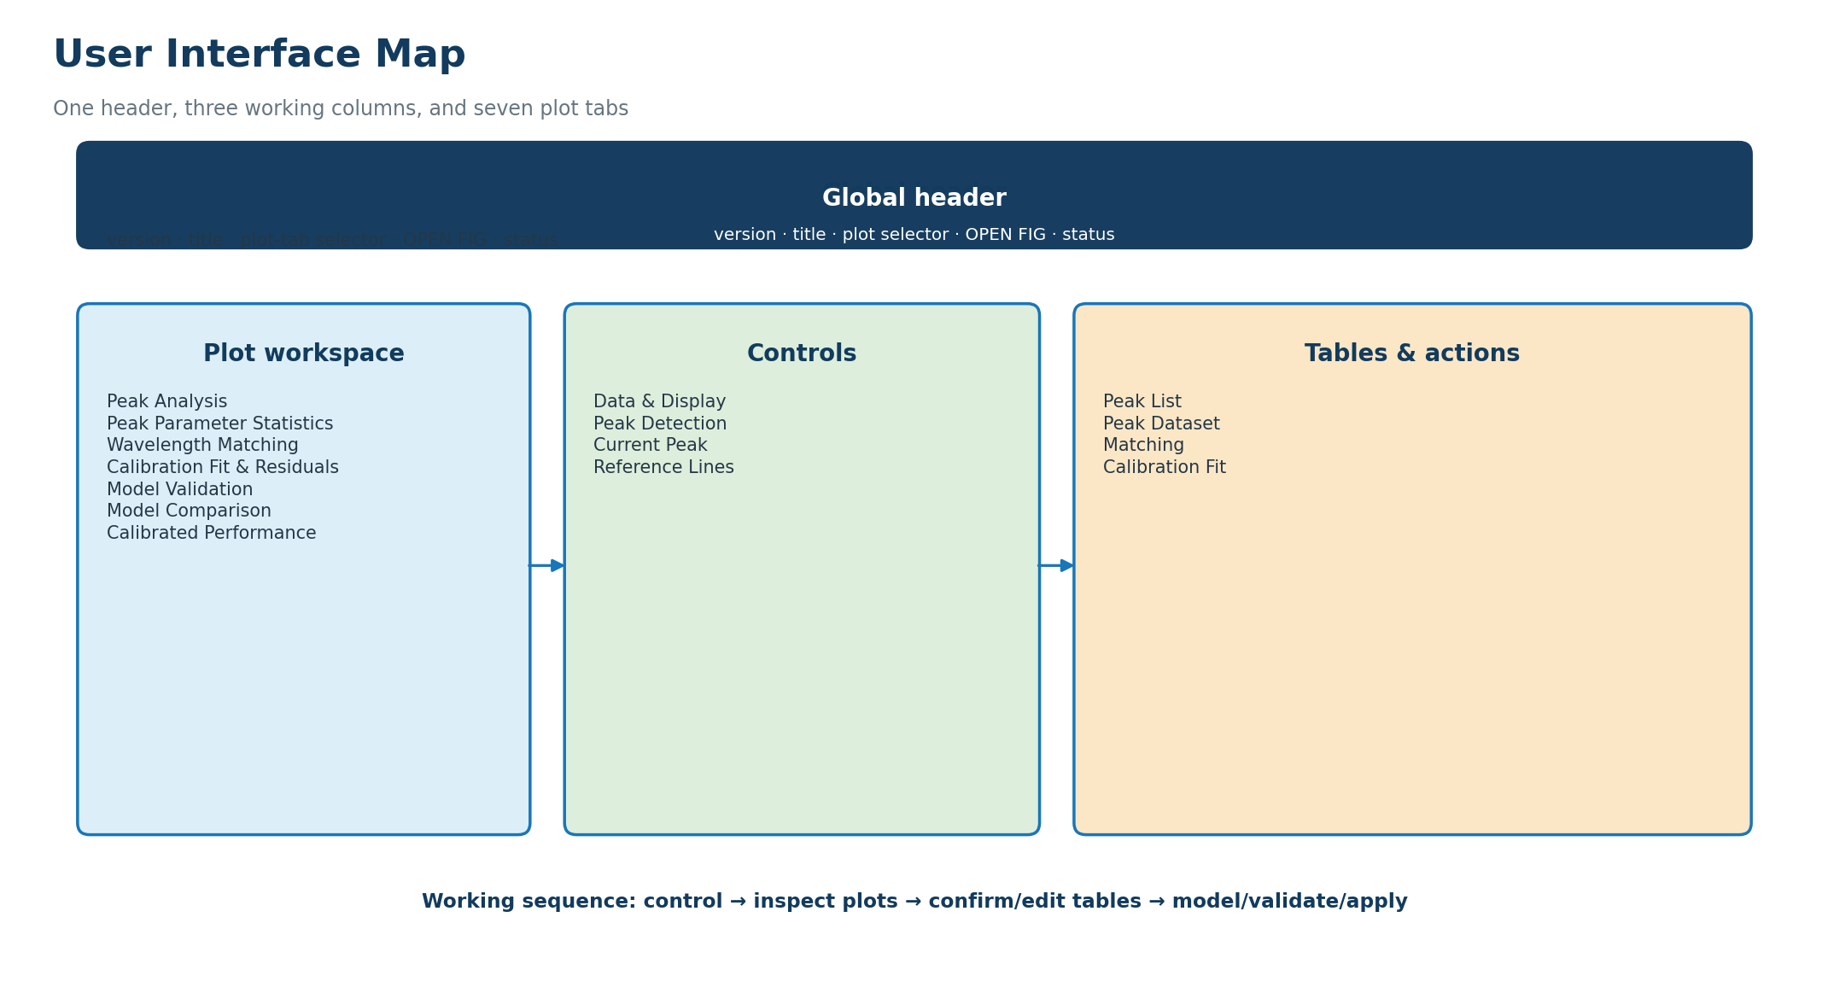
图8-1 软件界面区域及页面映射

8.1 页面职责
区域/Tab | 职责 | 主要输出
Peak Analysis | 全谱与当前峰局部检查 | 候选峰位置、窗口、基线和峰参数图
Peak Parameter Statistics | 定标前像素域质量审查 | FWHM/ERW趋势、关系与峰位差统计
Wavelength Matching | 测量峰与参考谱线对照 | 局部双图与配对关系
Calibration Fit & Residuals | 最终模型拟合与残差 | 拟合曲线、残差趋势、残差直方图
Model Validation | 逐点稳定性诊断 | 残差、LOO、删除影响和异常标记
Model Comparison | 多模型横向比较 | 模型指标表与对比图
Calibrated Performance | 波长域分辨率与采样表征 | FWHM/ERW、FWHM分布、Δλ曲线

8.2 OPEN FIG统一图形出口
顶部下拉框列出7个绘图Tab。点击OPEN FIG后，所选Tab中的每个uiaxes分别复制到独立标准figure/axes窗口。复制内容包括图元、坐标范围、线性/对数尺度、坐标方向、刻度、网格、颜色、标题、标签和图例。独立Figure可继续使用Property Inspector、Plot Tools、savefig和exportgraphics编辑与导出。

8.3 当前实现示例
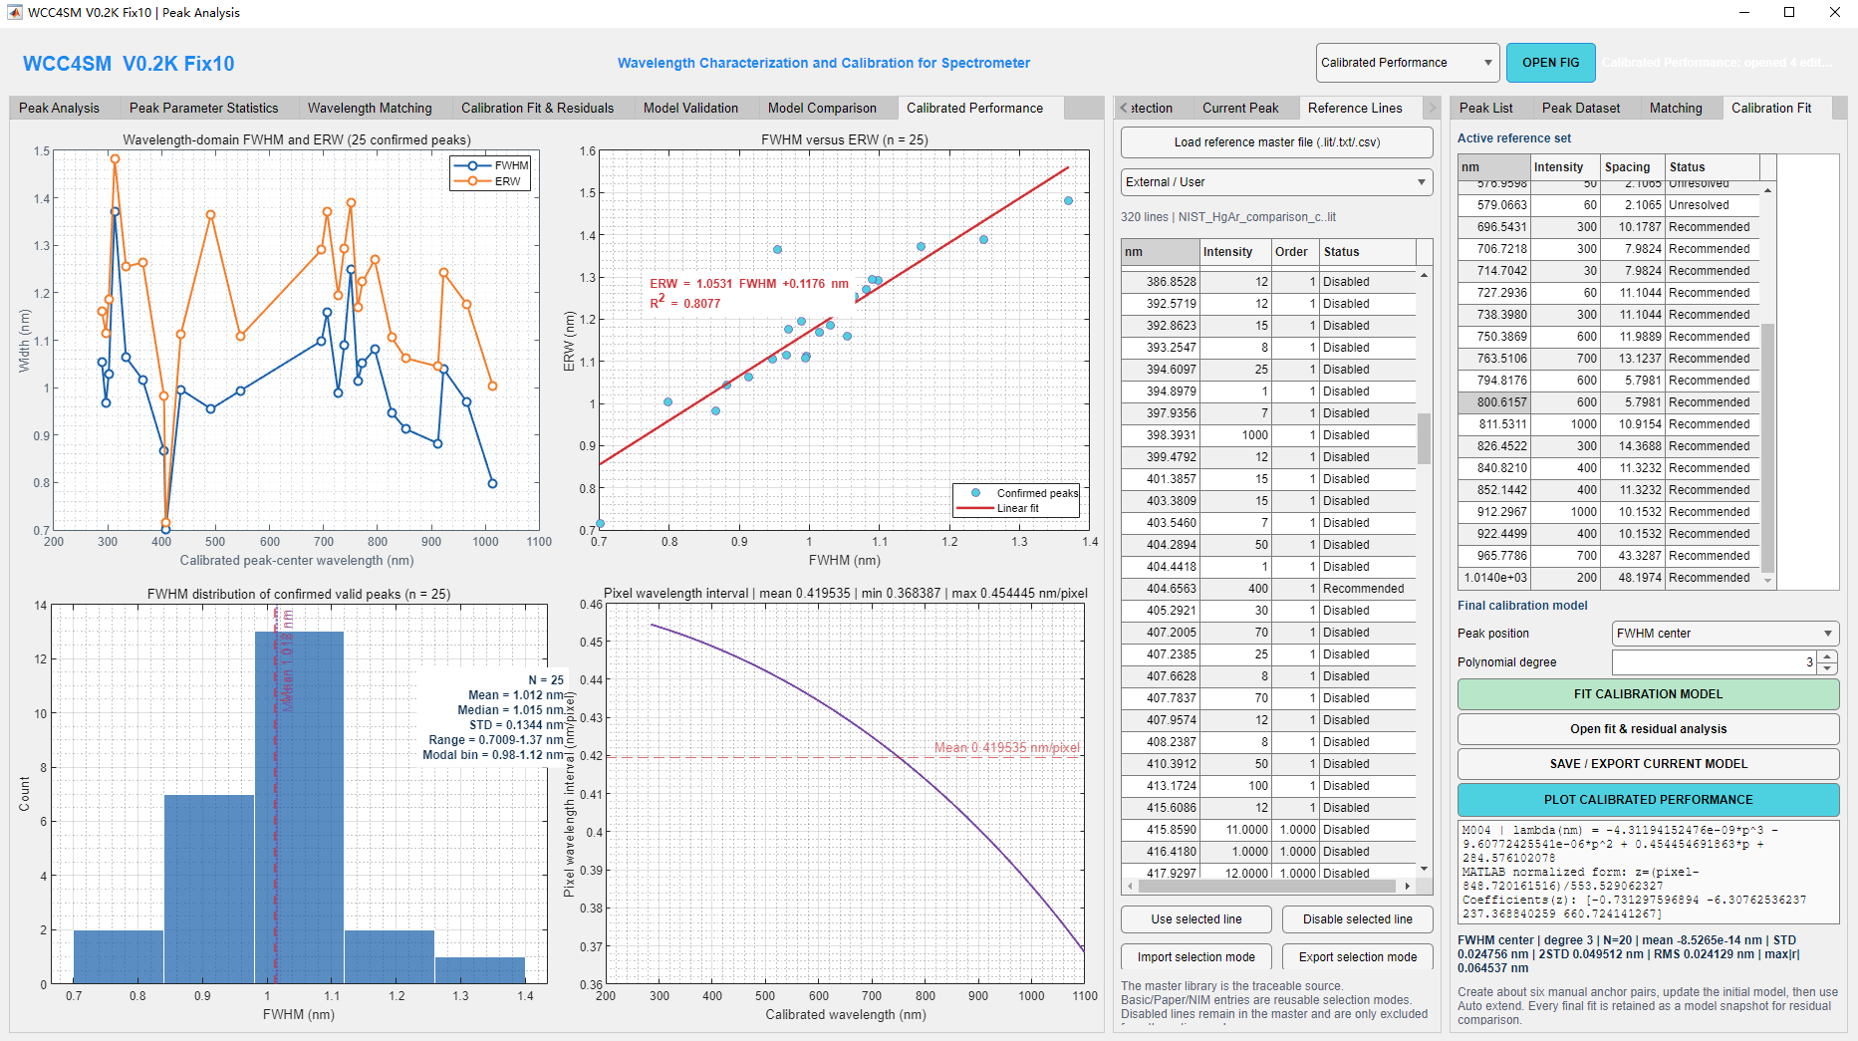
图8-2 V0.5定标后性能表征页面示例

8.4 交互约束
- 必须先加载数据，才能进行寻峰和单峰分析。
- 必须先确认峰参数，才能在主要路径中参与配对和拟合。
- 必须先拟合并选择模型，才能应用波长轴并生成定标后性能图。
- 表格选中状态与当前绘图对象相互联动；删除和排除操作仅作用于明确选中对象。

9 外部接口与文件格式

9.1 光谱输入
项 | 要求
文件类型 | CSV，两列数值
第一列 | 波长（nm）或输入坐标/像素索引，由用户指定
第二列 | AD counts或等价光谱信号
基本约束 | 长度一致、有限数值、X严格递增
像素规则 | 可选择自然像素从0或1开始

9.2 参考谱线文件
支持.lit、.txt和.csv。推荐至少包含波长和相对强度，可扩展级次、有效性和启用状态。主库是溯源源文件；选择模式是对主库行的启用/禁用配置。

9.3 输出
输出 | 格式 | 用途
峰数据集 | MAT + CSV | 保存已确认峰参数、状态和分析设置
配对/定标数据 | MAT + CSV | 保存峰—谱线关系及定标点
定标模型 | MAT及模型表 | 保存系数、方程、统计量和验证结果
参考选择模式 | CSV等 | 复用谱线启用方案
分析图 | FIG / PNG / PDF等 | 由OPEN FIG后通过MATLAB标准工具保存

10 非功能要求
类别 | 要求
正确性 | 同一输入、参数和确认快照应得到可复现结果；NaN表示不可用，不得替换为0。
可追溯性 | 确认快照记录参数与时间；模型记录定标点、峰位方法、阶次与全部统计量。
可解释性 | 每个异常标记、删除建议和统计量应能追溯到明确计算或规则。
易用性 | 主流程按钮名称应区分预览、确认、拟合、应用和导出，避免状态歧义。
兼容性 | MATLAB R2022a或更高；findpeaks依赖Signal Processing Toolbox。
性能 | 面向单条阵列光谱和数十个特征峰的交互分析；常规操作应在桌面交互可接受时间内完成。
可维护性 | 算法函数优先纯输入/纯输出；UI回调不应复制计算公式；版本变更需保留ChangeLog。
数据安全 | 默认本地离线运行，不向外部网络发送光谱或模型数据。

11 测试与验收设计

11.1 功能验收用例
编号 | 测试场景 | 预期结果
TC-01 | 加载合法两列CSV并切换Raw/Corrected/Normalized | 三类信号正确生成，显示无异常
TC-02 | 改变findpeaks参数但不点击检测 | 旧峰集保留并提示待检测
TC-03 | 单峰确认后改变左右窗口 | 确认状态变为Modified-unconfirmed，不能用于定标
TC-04 | 运行Batch Pre-analysis | 更新预览，不改变任何确认状态
TC-05 | PositionOnly峰参与FWHM统计 | 自动跳过，不绘制0值
TC-06 | 手动建立峰—谱线配对并拟合 | 生成模型、方程和残差统计
TC-07 | 执行LOO验证 | 每个可计算点得到LOO residual和删除影响
TC-08 | 应用有效模型 | 生成全谱calibratedWavelength并允许X轴切换
TC-09 | 生成定标后性能页 | 四图正确；FWHM与ERW按波长域重新计算
TC-10 | FWHM直方图切换Manual并设置边界 | 柱形按边界显示，总体统计仍基于全样本，并显示Displayed数量
TC-11 | 选择任一绘图Tab并OPEN FIG | 该Tab全部子图分别弹出可编辑标准Figure
TC-12 | 导出峰数据集和模型 | MAT/CSV字段完整且可重新加载

11.2 算法核验
- 用合成高斯峰验证Direct、Interpolated、Center、Centroid、FWHM和ERW的理论一致性。
- 用非对称峰、双峰和平顶峰验证告警与PositionOnly分类，不把不可分辨峰伪装为正常单峰。
- 用已知多项式生成像素—波长数据，验证拟合系数、自然方程和反算误差。
- 手工删除一个定标点复算，核对LOO residual与Deletion influence。
- 对应用模型后的左右半高点逐一手算，核对波长域FWHM。

11.3 当前验证状态
已知状态 V0.5已通过用户本机的完整工作流试用：完成峰确认、20点三次多项式定标、模型验证、模型应用、定标后四图显示及全部绘图Tab的OPEN FIG弹出。当前文档不把一次案例结果固化为软件指标，具体残差和FWHM范围应由测试数据与正式报告记录。

12 配置管理与演进建议

12.1 版本基线
阶段 | 主要能力
V0.2K Fix5 | 建立预览—确认快照—定标证据的质量门
Fix6–Fix7 | 增加定标前峰参数统计并改善可读性
Fix8–Fix9 | 增加波长域性能表征和FWHM统计
Fix10 | 增加统一OPEN FIG图形出口
V0.5 | 增加FWHM直方图边界/分档控制，形成阶段性功能基线

12.2 建议的下一阶段优先级
优先级 | 建议 | 理由
P1 | 综合分析评估报告生成 | 把当前数据、模型、核心图和判定结论形成可复用报告模板
P1 | 项目/会话保存与恢复 | 当前内存状态较多，完整会话文件可减少重复操作并增强追溯
P1 | 算法单元测试 | 锁定单峰参数、拟合和LOO的数值行为，降低继续迭代风险
P2 | 主文件按模块拆分 | 当功能继续增长时，拆分UI构建、状态服务、拟合与绘图模块
P2 | 案例库与标准数据集 | 形成不同光谱仪、灯源、分辨率和异常峰型的可比较样本
P3 | Python迁移或App Designer封装 | 在发布、部署或团队协作需求明确后再实施，不应早于算法稳定

12.3 建议的目标代码结构
未来可逐步形成 /ui、/workflow、/domain、/data、/io、/tests 六个目录；但建议以“新功能触发拆分”为原则，不对V0.5进行无收益的大规模重构。首先应优先抽取纯算法函数和会话保存/报告模块，再考虑界面类化。

附录A 功能—代码位置索引
功能 | 主要函数/位置
数据加载与预处理 | loadSpectrum, preprocessChanged, preprocess
全谱寻峰 | detectPeaks / findpeaks
单峰分析 | analyzeSelected, classifyPeakWindow, wc4sm_analyze_peak
确认质量门 | confirmPeak, confirmAndNext, invalidateConfirmation
参考谱线管理 | loadLineLibrary, referenceSetChanged, import/exportReferenceMode
配对与初始模型 | addManualPair, buildInitialCalibration, autoMatchPeaks
最终拟合 | fitFinalCalibration, normalizedToNaturalPolynomial
LOO验证 | leaveOneOutDiagnostics, refreshValidationView
模型管理 | export/importCalibrationModels, applySelectedModel, drawModelComparison
定标后性能 | plotCalibratedPerformance, fwhmHistogramSettings
统一图形导出 | openSelectedTabFigures, copyAxesState

附录B 术语与缩写
术语 | 含义
WCC4SM | Wavelength Characterization and Calibration for Spectrometer
FWHM | Full Width at Half Maximum，半峰全宽
ERW | Equivalent Rectangular Width，等效矩形宽度
LOO | Leave-One-Out，留一法验证
PCHIP | Piecewise Cubic Hermite Interpolating Polynomial
PositionOnly | 峰形参数不可靠，但经人工确认可保留有限峰位信息的记录
Deletion influence | 删除单个定标点引起的全谱定标曲线最大变化

文档结论 WCC4SM V0.5已经形成以“人工确认快照”为核心的数据质量门，以“残差＋LOO＋删除影响”为核心的模型验证链，以及以“波长域FWHM＋像素波长间隔”为核心的仪器性能表征链。它不再只是多项式拟合界面，而是一个面向研究、教学和工程分析的可解释波长特性工作台。

